**Занятие № 7**

**Номер учебной группы:** П-16.

**Фамилия, инициалы учащегося:** Новалихина С.К.

**Дата выполнения работы:** 15.11.2022.

**Тема работы:** «Разработка концептуальной модели базы данных»

**Цель работы:** Создание концептуальной модели базы данных.

**Ход работы**

**Задание 1**

Ответил на вопросы:

1. Что такое БД?

База данных (БД) — это организованная структура, предназначенная для хранения, изменения и обработки взаимосвязанной информации, преимущественно больших объемов.

2. Какие виды БД бывают?

• Иерархическая  
• Объектная или объектно-ориентированная  
• Объектно-реляционная  
• Реляционная  
• Сетевая  
• Функциональная.

3. Что такое реляционная БД?

 Реляционная база данных – это набор данных с предопределенными связями между ними. Эти данные организованны в виде набора таблиц, состоящих из столбцов и строк. В таблицах хранится информация об объектах, представленных в базе данных. В каждом столбце таблицы хранится определенный тип данных, в каждой ячейке – значение атрибута.

4. Какие виды связей существуют в реляционной БД?

Всего существует 3 типа связей: Один к одному; Один ко многим; Многие ко многим.

5. Опишите процесс создания БД.

Этапы создания баз данных:  
концептуальное проектирование — сбор, анализ и редактирование требований к данным;  
логическое проектирование — преобразование требований к данным в структуры данных;  
физическое проектирование — определение особенностей хранения данных, методов доступа и т. д.

**Задание 2**

Провёл анализ предметной области задачи (занятие1) для построения реляционной БД. Создал концептуальную модель БД.

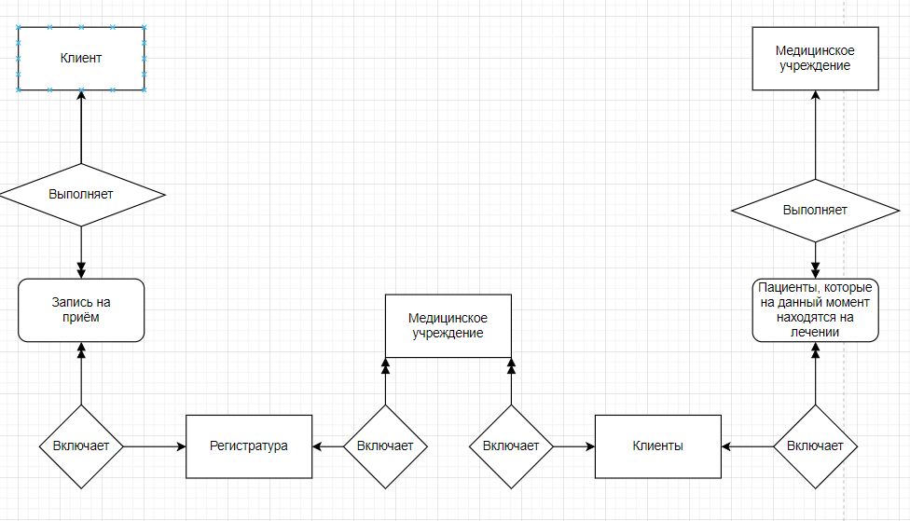

**Задание 3**

На основании концептуальной модели разработал модель БД (таблицы, поля, типы данных полей).

**Задание 4**

Создал модель БД в виде таблиц.

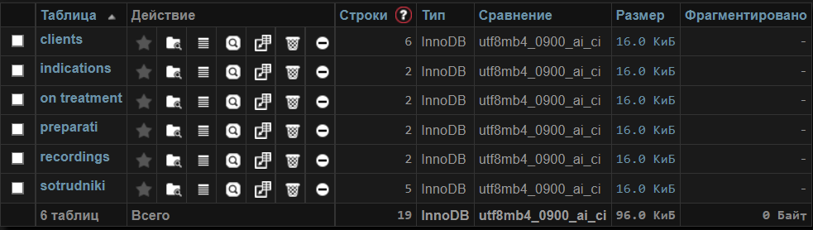

Таблица 1 — Clients

|  |  |  |
| --- | --- | --- |
| Поле | Тип поля | Ключевое поле |
| ID | INT | **+** |
| Логин | Varchar |  |
| Пароль | Varchar |  |
| Имя | Varchar |  |
| Фамилия | Varchar |  |
| Возраст | tinyint |  |

Таблица 2 — Indications

|  |  |  |
| --- | --- | --- |
| Поле | Тип поля | Ключевое поле |
| ID | INT | **+** |
| Препарат | Varchar |  |
| Показания | Varchar |  |

Таблица 3 — On treatment

|  |  |  |
| --- | --- | --- |
| Поле | Тип поля | Ключевое поле |
| ID | INT | **+** |
| Имя | Varchar |  |
| Фамилия | Varchar |  |
| Отчество | Varchar |  |
| Возраст | tinyint |  |
| Диагноз | Varchar |  |

Таблица 4 — Preparati

|  |  |  |
| --- | --- | --- |
| Поле | Тип поля | Ключевое поле |
| ID | INT | **+** |
| Код поставщика | INT |  |
| Код товара | INT |  |
| Название | Varchar |  |
| Дата поступления | DATE |  |
| Цена | double |  |

Таблица 5 — Recordings

|  |  |  |
| --- | --- | --- |
| Поле | Тип поля | Ключевое поле |
| ID | INT | **+** |
| Имя | Varchar |  |
| Фамилия | Varchar |  |
| Отчество | Varchar |  |
| Возраст | tinyint |  |
| ФИО врача | Varchar |  |
| Дата приёма | DATE |  |
| Кабинет | INT |  |

Таблица 6 — Sotrudniki

|  |  |  |
| --- | --- | --- |
| Поле | Тип поля | Ключевое поле |
| ID | INT | **+** |
| Имя | Varchar |  |
| Фамилия | Varchar |  |
| Отчество | Varchar |  |
| Должность | Varchar |  |
| Возраст | tinyint |  |
| Телефон | Varchar |  |
| Адрес | Varchar |  |